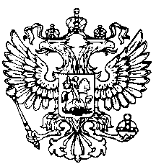
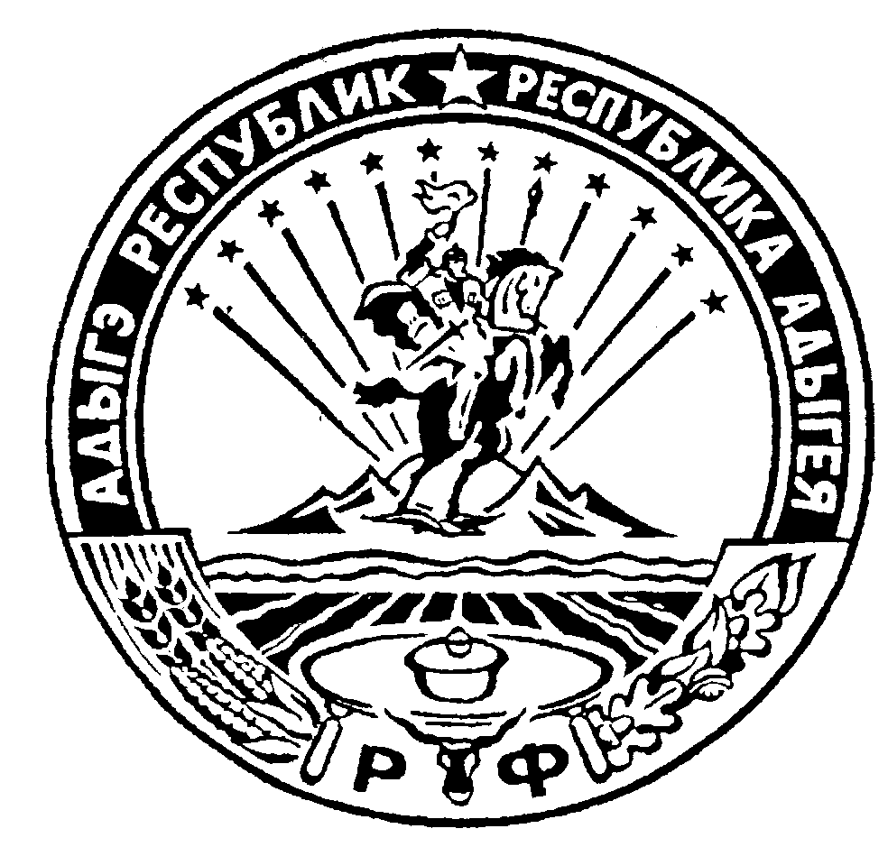Российская Федерация
Республика Адыгея
Совет народных депутатов
муниципального образования
«Ходзинское сельское поселение»

Р Е Ш Е Н И Е
Совета народных депутатов муниципального образования
«Ходзинское сельское поселение»
от «20» ноября 2020г. №87 а. Ходзь
«О даче согласия администрации муниципального образования «Ходзинское сельское поселение» на продажу муниципального движимого имущества»
В соответствии со статьей 46 Устава муниципального образования «Ходзинское сельское поселение, на основании Положения «О Порядке управления и распоряжения муниципальной собственностью муниципального образования «Ходзинское сельское поселение», утвержденного Решением Совета народных депутатов муниципального образования «Ходзинское сельское поселение» от 27 июля 2016 г. N 113, Совет народных депутатов муниципального образования «Ходзинское сельское поселение»
РЕШИЛ:
1. Дать согласие администрации муниципального образования «Ходзинское сельское поселение» на продажу автобуса ПАЗ-32053, год выпуска 2010, с балансовой стоимостью 872 500 руб. (восемьсот семьдесят две тысячи пятьсот рублей 00коп.), с оценочной стоимостью – 29 820,0 (двадцать девять тысяч восемьсот двадцать) рублей, с размещением одновременно на https://torgi.gov.ru и на сайте электронной площадки.

3. Настоящее решение вступает в силу со дня подписания.

Председатель
Совета народных депутатов
МО «Ходзинское сельское поселение» Р.М.Тлостнаков

